Duurzaam design
Door Zahra Menguellati uit A4C
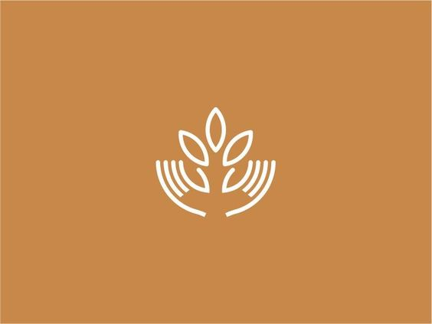

Voorwoord
Mijn onderzoek gaat over duurzaam design. Ik heb voor dit onderwerp gekozen omdat ik zowel het klimaat als design interessant vind. Om mij heen zie ik steeds meer voorwerpen die worden vervangen door duurzamere alternatieven. Tasjes van papier of bio plastic, sokken van bamboe, rugzakken van gerecyclede plastic flesjes… Ik wil graag weten wat hierbij komt kijken, en welk proces designers doormaken als ze zo’n product ontwerpen. Hoe combineren ze functionaliteit, duurzaamheid en stijl? En waarom is dit nodig?
Mijn onderzoeksvraag is: ‘Op welke manieren worden designs voor alledaagse gebruiksvoorwerpen duurzamer gemaakt?’

Inhoudsopgave
- Inleiding
- Wat verstaan we onder alledaagse gebruiksvoorwerpen?
- Waarom worden alledaagse gebruiksvoorwerpen duurzamer gemaakt?
- Wat houdt design in?
- Hoe verloopt het designproces?
- Wat voor alternatieven voor milieubelastende materialen zijn er bedacht?
- Wat zijn bekende duurzame designers?
- Conclusie
- Slot
- Bibliografie

Inleiding
Om mijn onderzoeksvraag te beantwoorden, ga ik eerst onderzoeken wat het probleem is. Ik wil mijn onderzoeksterrein beperken tot gebruiksvoorwerpen, dus in mijn eerste deelvraag behandel ik wat dit inhoudt. Daarna doe ik dus onderzoek naar het nut van duurzaam design. Waarom wordt er zo veel moeite gedaan om bepaalde producten duurzamer te maken? En wat houdt dit precies in?
Ik ga daarna kijken hoe designers dit aanpakken. Hiervoor wil ik weten wat voor proces designers over het algemeen doormaken als ze producten ontwerpen. Ik ga ook kijken wat voor alternatieven designers hebben bedacht voor milieubelastende materialen. Ten slotte zoek ik voorbeelden van designers die duurzame ontwerpen maken, en geef ik voorbeelden van hun projecten.

Wat verstaan we onder alledaagse gebruiksvoorwerpen?
Volgens Van Dale wordt een gebruiksvoorwerp gedefinieerd als “een voorwerp dat is bestemd voor geregeld gebruik” (Van Dale, 2020).
Wat we dagelijks voor voorwerpen gebruiken is door de eeuwen heen drastisch veranderd.
Al sinds de prehistorie maken mensen gebruik van voorwerpen om hun dagelijks leven makkelijker te maken. Toen waren er maar enkele primitieve voorwerpen die werden gebruikt, zoals messen, potten, bijlen en vuurstenen (Prehistory, 2018). Later werden er werktuigen bedacht om het land te bewerken, en om ambachten uit te oefenen. Met de komst van de Romeinse cultuur kwam meer ontwikkeling, en ook nieuwe uitvindingen zoals voorwerpen van glas, het schrift, spiegels en bijvoorbeeld speelgoed voor kinderen (Noordhoff, 2018, pp. 24-27; Wist je dat?, z.d.).
In de middeleeuwen lag de ontwikkeling van kennis en uitvindingen stil. De bevolking bestond grotendeels uit arme boeren, die vooral beschikking hadden over eenvoudige landbouw- en nijverheidsvoorwerpen. (Noordhoff, 2018, pp. 39-40)
Met de opkomst van de steden werden steeds meer burgers, vooral handelaren rijk. Door ontdekkingsreizen en de opbloeiende handel met Azië, het Midden-Oosten en het Middellandse Zeegebied waren er veel meer producten beschikbaar, zoals verschillende stoffen om te verwerken tot kleren, papier, ijzer en nog meer andere grondstoffen en luxeproducten. Boeren gingen zich in steden vestigen en zich specialiseren in ambacht en nijverheid. In het nieuwe stedelijke leven waren dus veel meer producten beschikbaar, vooral voor de rijkere burgers. (Noordhoff, 2018, pp. 52–53)
Deze rijkere burgers veranderden ook van levenshouding. Veel werden humanisten, en gingen zich aan de hand van klassieke teksten bezig houden met wetenschap en kunst. ‘De humanisten hielden zich niet bezig met natuurwetenschappen. Toch was hun kritisch onderzoek van klassieke teksten voor de natuurwetenschappen van belang… Dit soort observerend onderzoek was een voorbeeld van de nieuwe wetenschappelijke belangstelling die begon te ontstaan.’ (Noordhoff, 2018, pp. 65–66)
Deze ontwikkelingen lagen ten grondslag aan de wetenschappelijke revolutie, die op gang kwam in de 19e eeuw. Door de welvaart die steeds meer mensen uit de middenklassen genoten, en de komst van nieuwe materialen en productiemiddelen, werden er veel nieuwe uitvindingen gedaan door normale burgers. Vaak zochten zij een oplossing voor een probleem in hun dagelijks leven. De uitvinding van verschillende efficiënte productiemiddelen, zoals de Ottomotor en stoomturbines gaven meer mogelijkheden voor de productie van deze (vaak) eenvoudige gebruiksvoorwerpen (Historama Rond 1900, 2012).
In de jaren ’20 was er in Amerika veel economische welvaart. Met deze economische welvaart (en de ontdekking van elektriciteit natuurlijk) kwam de opkomst van elektronische huishoudelijke producten, zoals stofzuigers en koelkasten (van Rotterdam, 2020).
In 1909 werd in Amerika de grondstof bakeliet uitgevonden. Deze stof was een slechte elektrische geleider, en werd dus in eerste instantie gebruikt om lichtknopjes mee te maken. Na lichtknopjes werden ook andere elektrische apparaten gemaakt van bakeliet (van Rotterdam, 2020).
Bakeliet was de voorloper van plastic zoals we dat nu kennen. In de 2e wereldoorlog werd ontdekt dat plastic ook in malletjes kon worden gegoten. Vanaf toen was plastic het nieuwe wonderproduct. Heel veel producten werden ervan gemaakt, zoals de bekende tupperwarebakjes, verpakkingen, boterhamzakjes en kleding. Nog steeds is plastic één van de populairste grondstoffen voor gebruiksvoorwerpen. Het is goedkoop, multifunctioneel en licht (van Rotterdam, 2020).
Tegenwoordig zijn er veel verschillende voorwerpen die we dagelijks gebruiken. Volgens de rijksoverheid (Wat zijn sier- en gebruiksvoorwerpen?, z.d.) kunnen we de volgende (categorieën) voorwerpen als gebruiksvoorwerpen beschouwen;
- (Tuin-)gereedschap
- Keukengerei, zoals pannen, bestek, keukenplanken
- Huishoudelijke artikelen, zoals wasmanden, droogrekken, strijkplanken, trapjes
- Meubilair
- Kantoorartikelen, zoals scharen, nietmachines, perforators
- Speelgoed
- Kleding, schoenen
- Elektronica
- Gordijnen, kleden, losse tapijten
- Kussens, beddengoed
- Fietsen en fietsaccessoires
- Cosmetica
Ik zou hier zelf ook nog verpakkingen en wegwerpartikelen als categorie bijvoegen, omdat deze ook dagelijks worden gebruikt, en het een belangrijk onderdeel is voor mijn onderzoek.

Waarom worden alledaagse gebruiksvoorwerpen duurzamer gemaakt?
Sinds de industriële revolutie is consumptie (vooral in het westen) enorm gestegen. Dit is bijvoorbeeld te zien aan de productie van plastic in figuur 1 (Plastic Soup Foundation, 2019). De reden voor deze stijging is meer welvaart. Sinds ongeveer 1850 is in grote westerse landen het bruto nationaal product enorm snel gestegen, zoals te zien is in de figuur 2 (Maddison, 1990).
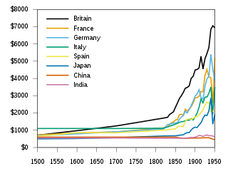
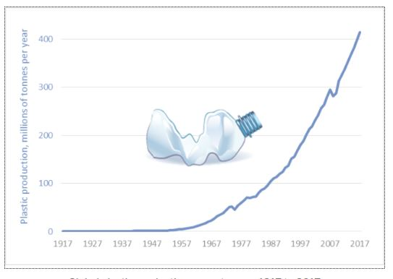
Figuur 1 (Plastic Soup Foundation, 2019)
Figuur 2 (Maddison, 1990)

In de documentaire ‘De prijsvechter’ (2017) doen Duong en Frank onderzoek naar de consumptiemaatschappij. Volgens hen is deze eigenlijk al veranderd naar een wegwerpmaatschappij. “Als het (een product) je niet bevalt, gooi je het gewoon weg. Wat vroeger zonde was, daar voelen we ons nu niet eens meer schuldig over”. Onze mentaliteit is dus enorm veranderd.
Dit komt door de enorme hoeveelheden spullen die er te koop zijn. “De hofleverancier voor onze koopzucht is de voordeelwinkel. Het stemmetje in het hoofd, dat ons normaal gesproken weerhoudt van overbodige aankopen, zwijgt hier in alle talen. De menselijke geest is niet bestand tegen zulke bodemprijzen” (Duong & Frank & Salemink, 2017).
Hoe zijn deze enorm lage bodemprijzen dan mogelijk? Het antwoord vinden we in China. De laatste decennia staat op steeds meer producten het bekende ‘Made in China’; een groot deel van de productie van onze producten is verschoven naar China. Dit komt door de goedkope werkkrachten hier, en het feit dat de regering (buitenlandse) bedrijven stimuleert om hier te produceren (Duong & Frank & Salemink, 2017). Niet alleen China, maar ook andere (Zuid)Oost-Aziatische en Centraal-Aziatische landen zijn grote producenten. 40% van alle productie wereldwijd vind plaats in Azië. (Tonby et al., 2019)
Deze productie veroorzaakt 2 grote problemen.
Het eerste is het meest directe gevolg. Bij productie worden schadelijke gassen uitgestoten, zoals CO₂. Deze stoffen komen in de atmosfeer terecht. Naast dat ze in hoge concentraties giftig zijn voor zowel mensen als dieren (jaarlijks gaan er zo’n 7 miljoen mensen dood aan de gevolgen van luchtvervuiling (Moerkerk, 2020)), veroorzaken ze een versterkt broeikaseffect. De temperatuur stijgt hierdoor. In de afgelopen eeuw is de temperatuur op aarde met ongeveer een hele graad gestegen. Als het zo doorgaat, stijgt de temperatuur in de komende eeuw met nog eens 4 graden.
De temperatuurstijging heeft verschillende effecten. De zeespiegel stijgt, met overstromingen als gevolg. Door meer droogte ontstaan er bosbranden en breiden woestijnen zich uit (Moerkerk, 2020).
“In China draait het om kwantiteit”. Bij de fabricatie van gebruiksvoorwerpen doet de kwaliteit er niet toe, het gaat erom dat producten zo goedkoop mogelijk geproduceerd en verkocht kunnen worden. Ook worden er producten gemaakt met de bedoeling dat mensen ze al snel weer weg gooien, zodat ze weer een nieuw product kunnen kopen. Denk bijvoorbeeld aan single use plastic bordjes of flesjes, maar ook goedkope plastic LED-lantaarntjes (Duong & Frank & Salemink, 2017). Daarbij moet ook genoemd worden dat deze single use plastics maar liefst 40% van de totale wereldwijde plasticproductie beslaan. (Pure Sports Wear, 2019)
Als dit plastic niet meer gebruikt word, wordt het weggegooid. Dit komt, zoals eerder genoemd, ook door de mentaliteit in westerse landen. “Een groot deel van het plastic afval wordt gedumpt op stort- en vuilplaatsen, en kan daardoor niet gerecycled worden. Hierdoor gaat een grote hoeveel niet-hernieuwbare energie verloren.“ (Pure Sports Wear, 2019)
“Maar het grootste probleem is nog het afval dat níét op stortplaatsen eindigt: dit komt zomaar in de natuur terecht, en blijft daar jarenlang liggen omdat het niet vernietigd kan worden.” (Pure Sports Wear, 2019) In 2015 werd er over de hele wereld 141 miljoen ton plastic geproduceerd. Slecht 14% daarvan werd gerecycled. Nog eens 14% werd verbrand, 40% kwam terecht op stortplaatsen, en de hele overige 32% is nooit ingezameld, en dus in de natuur terecht gekomen (“Plastic, van begin tot oneindig”, 2019.
Ondanks dat het afval misschien niet rechtstreeks in de zee wordt gegooid, komt het overgrote deel toch in de zee terecht. Naar onderzoek van de Universiteit van Georgia is dat jaarlijks zo’n 8,7 miljoen ton. (“Plastic, van begin tot oneindig”, 2019) “De plastic soep is inmiddels een wereldwijd begrip en een steeds groter wordend probleem. Per oceaan of zee verschilt de omvang ervan, maar de totale grootte wordt geschat op 15 miljoen vierkante kilometer, ofwel 5.25 miljard drijvende stukken plastic.” (Pure Sports Wear, 2019)
“De gevolgen van deze vervuiling zijn groot, zowel voor milieu, dier als mens. Het plastic vergaat niet, maar blijft jarenlang het milieu vervuilen.” (Pure Sports Wear, 2019) “Ruim 700 soorten zeedieren lijden ernstig onder onze plasticvervuiling. Ze raken erin verstrikt of eten het op. Negen op de tien zeevogels, één op de drie zeeschildpadden en meer dan de helft van de walvissen en dolfijnen heeft plastic in de maag!” (“Plastic, van begin tot oneindig”, 2019)
Ook mensen krijgen plastic binnen. Niet alleen in vissen of andere zeedieren kan plastic worden aangetroffen. Heather Leslie doet onderzoek naar microplastics: “In elk schepje zand kun je wat microplastics vinden. Wij hebben ook in bier gekeken, helaas vonden we ze daar ook. … Volgens mij hebben we het ook in een Chardonnay en een paar flessen water gevonden.” (Duong & Frank & Salemink, 2017).

Wat houdt design in?
Dickhoff Design (2020) beschrijft design als;

“De vormgeving en presentatie van objecten, omgevingen en ervaringen. Doel is het gebruik te bevorderen of te verbeteren. Design beïnvloed niet alleen de functie, maar ook de beleving van en identificatie met een product. Design voegt waarde, betekenis en kwaliteit toe en bepaalt uiterlijke kenmerken als vorm, kleur, vlakverdeling, textuur, geur, geluid, dimensie”

Design is een breed begrip, maar houdt dus het ontwerpen van functionele producten in.
Is design dan ook een kunstvorm? Dat is een kwestie waarover de meningen verdeeld zijn.
Volgens Paola Antonelli, designer en curator bij MoMA, zijn design en kunst twee aparte dingen. “Kunst is niet beter of hoger dan design, het zijn gewoon twee verschillende vakgebieden. Ze gaan niet met elkaar samen.” (“Design will never become art.” Interview with Paola Antonelli, 2019)
Dirk van der Kooij is het hiermee eens. Deze meubelmaker ziet zichzelf niet als kunstenaar, en ook niet eens als designer. Hij maakt meubels met nieuwe technieken. “Ik zie mezelf eigenlijk ook wel meer als machinemaker dan als designer… Ik doe overal een beetje van. Dat kan ontwerpen, maar ook machinemaken zijn. Technische tekeningen doe ik ook wel eens.” (Dutch Profiles, 2013, 03:28-05:40).
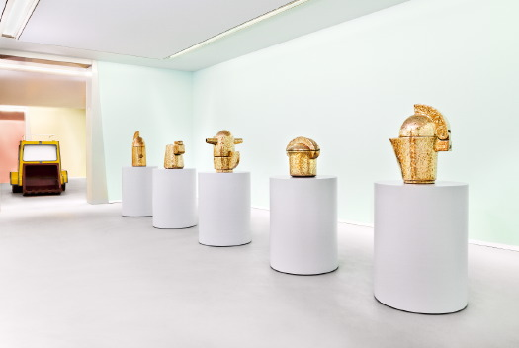
Studio Job is een designer duo, bestaande uit Job Smeets and Nynke Tynagel. Hun designs neigen veel meer richting kunst dan functionaliteit. Zo maken ze bijvoorbeeld abstracte beelden van gebruiksvoorwerpen, zoals in figuur 3 te zien is, en stoelen die te zwaar zijn om op te tillen. Toch beschouwen ze zichzelf nog steeds als designers. “Als we iets voor elkaar hebben gekregen in de laatste tien jaar, dan is het wel dat die discussie niet meer van belang is. Dat iedereen nu weet dat je binnen het veld design een sculptuur mag maken” (Dutch Profiles: Studio Job, 2012, 02:13-02:30).
Figuur 3 Containers (Kot, 2000)
Volgens een krantenartikel van de Groene Amsterdammer (Schouwenberg, 2007) wordt design een kunstvorm zodra het conceptueel design is. Dit houdt in dat het niet in opdracht van een groot bedrijf wordt ontworpen met als doel winst maken, maar dat de ontwerper het individueel heeft geproduceerd, met een kunstzinnige achterliggende gedachte.
Designers worden door velen, en ook door designers zelf dus niet als kunstenaar beschouwd. Toch staan er in veel kunstmusea ook designs. Het Stedelijk museum in Amsterdam heeft bijvoorbeeld hele design collecties (Stedelijk Museum Amsterdam, z.d.). Ook zijn er musea gewijd aan design, zoals het design museum in Den Bosch (Design Museum Den Bosch, 2021). Zelfs Dirk van Kooij heeft een tentoonstelling, ondanks dat hij zichzelf niet als kunstenaar of designer beschouwt.

Hoe verloopt het designproces?
Elke designer heeft natuurlijk een andere manier van werken. De methode die hier vaak de leidraad in is, en ook gehandhaafd wordt door bedrijven, is ‘Design Thinking’. Bij deze methode wordt vanuit het oogpunt van de gebruikers of klanten gekeken. “Het is een mensgerichte, instinctieve benadering om te vernieuwen en te innoveren op basis van onder andere technologieën, klantbehoefte en klantwensen.” (Mulder, 2020).
‘Design Thinking’ is echter geen vaste methode. Het is zoals de naam al impliceert een manier van denken. Er zijn 5 stappen in het proces, maar deze hoeven niet streng in deze volgorde worden opgevolgd (Mulder, 2020).
- Empathisch begrip krijgen
Designers moeten zich eerst inleven in de gebruikers van het uiteindelijke product. “Het doel van deze fase is het juiste probleem op te lossen, en dan het probleem op te stellen op een manier die tot creatieve oplossingen uitnodigt.” (Mulder, 2020).
- Definieer het probleem
Er wordt een duidelijke, concrete probleemanalyse opgesteld aan de hand van de vorige stap (Mulder, 2020).
- Creëer ideeën
“Door zoveel mogelijk ideeën de revue laten passeren, komt de creativiteit vanzelf los”. Dit omschrijft wat designers doen bij deze stap. Ze ‘brainstormen’ zoveel mogelijk ideeën, zodat het probleem vanuit alle mogelijke invalshoeken wordt bekeken (Mulder, 2020).
- Prototype
Elk idee wordt geëvalueerd. “De meest veelbelovende ideeën worden omarmd en gekoesterd. Het gaat om een klein aantal ideeën dat een goede kans van slagen heeft”. Soms worden ideeën samengevoegd of aangepast, maar uiteindelijk wordt er een prototype, een goedkoop, klein voorbeeld, gecreëerd van de beste ideeën (Mulder, 2020).
- Testen
De gebruikservaring van de prototypes wordt getest. Er wordt geëvalueerd en gecontroleerd, en soms wordt er teruggevallen op eerdere ideeën. Eigenlijk wordt er dus weer onderzoek gedaan naar de gebruikers en het probleem, en of de ontworpen producten het de problemen oplossen. Als dit laatste blijkt, wordt het product op de markt gebracht (Mulder, 2020).

Wat voor alternatieven voor milieubelastende materialen zijn er bedacht?
Dankzij technische vooruitgang en veel onderzoek zijn er voor steeds meer milieubelastende materialen duurzame(re) alternatieven beschikbaar.
Plastic
Zo zijn er plastics ontworpen die wél biologisch afbreekbaar zijn, biodegradable plastic. Vaak wordt deze term verward met biobased plastic. Plantaardige plastic kan echter nog steeds niet afbreekbaar, en dus schadelijk voor het milieu zijn. Zo zijn PET plastics, waarvan bijvoorbeeld petflesjes worden gemaakt, biobased maar niet biologisch afbreekbaar (ASN bank, 2020). Vaak worden plantaardige plastics, gemaakt uit aardappelzetmeel, maïs of suikerriet, aangewezen als goede alternatieven voor plastic. Ze worden echter niet zomaar in de natuur afgebroken. Alleen in speciale afbraakstations kunnen ze het plastic weer afbreken tot verschillende materialen (Kunstof Overal, 2019). Ze dragen dus nog steeds bij aan plastic afval.
Hoewel bioplastic dus een betere optie is dan normale plastic, is het het beste om helemaal geen plastic te gebruiken. Ontwerper Maarten Baas: “Plastic is bijna per definitie ook gemaakt om weg te gooien, omdat het niet mooi oud wordt.” (Duong & Frank & Salemink, 2017).
Leer
Leer is een materiaal dat veel impact heeft op het milieu. Dit is omdat er enorm veel water nodig is bij de verwerking van leer. Voor de verwerking van een paar leren schoenen wordt er zo’n 1,4 miljoen liter water gebruikt. Leer komt natuurlijk van vee, en de veehandel zorgt ook voor veel uitstoot van CO₂ en verbruikt veel water en veevoer (Waarom geen leer, 2020).
Er zijn veel creatieve alternatieven voor leer; zo waren er op een tentoonstelling in de Dutch Design Week van 2018 (De Thouars, 2018) onder andere slippers van palmleer, boekenkaften van koffieafval en een kruk van vissenleer te zien. Dit zijn initiatieven die niet in korte tijd op grote schaal te realiseren zijn. Grote bedrijven kijken op dit moment vooral naar manieren om de leerproductie lokaal, transparant en zo duurzaam mogelijk te maken (Cline, 2020). Ook gebruiken ze soms lab-gemaakt leer (Aviram, 2020).
Katoen
Katoen is het meest vervuilende landbouwproduct ter wereld. Bij de productie wordt, net zoals bij leer, veel water gebruikt. Per kilo katoen maar liefst 10.000 liter. Wat katoen vooral schadelijk maakt, zijn de pest- en insecticiden die verbouwers gebruiken bij de teelt. “Katoen maakt maar 1/33 deel van alle gewassen op de wereld uit, maar een kwart van alle insecticiden ter wereld wordt voor de katoenteelt gebruikt.” Deze stoffen zijn giftig voor mensen en dieren (Sprenger, 2021).
Naast biologisch katoen, dat wel op een verantwoorde wijze wordt geproduceerd, zijn er ook andere alternatieven. Kleding kan bijvoorbeeld gemaakt worden van bamboe, hennep, linnen, brandnetelvezel eucalyptusviscose. Dit zijn materialen van planten die snel groeien, minder water gebruiken en in veel klimaten groeien. Natuurlijk moeten ze ook elk op een duurzame wijze worden geproduceerd (Sprenger, 2021).
Tropisch hardhout
“Hout is een natuurproduct en heeft op zichzelf een minimale milieubelasting. Echter zorgt het verdwijnen van tropische bossen en het verschepen van tropische hardhoutsoorten over de hele wereld voor grote milieuproblemen.” (Gadero, 2019). Het is dus beter om voor hout te kiezen dat wel duurzaam wordt geproduceerd. Hout met het FSC of PEFC-keurmerk voldoet aan deze eisen. Om de uitstoot die bij het verschepen komt kijken te vermijden, is het ook altijd beter om hout te kiezen dat uit Europa komt (Gadero, 2019).
Rubber
Rubber is een elastische stof die wordt gewonnen uit palmbomen of wordt gemaakt van aardolie. Beide vormen hebben een impact op het milieu. Natuurrubber wordt op grote monoculturen geplant. Hiervoor wordt regenwoud gekapt, wat slecht is voor het milieu. Synthetisch rubber wordt net zoals plastic gemaakt van aardolie. “De bekendste vorm van synthetisch rubber is ‘Styreen Butadieenrubber’ (SBR), waar minstens 50% van de autobanden van wordt gemaakt.” (Klooker, 2019). Synthetisch rubber heeft een groot nadeel: er komen bij slijtages microplastics van vrij. En dat is niet een klein beetje: “Volgens Duits en Noors onderzoek bestaat een derde tot de helft van het rondzwervend microplastic uit bandenstof dat op het wegdek achterblijft of in de atmosfeer wordt verspreid.” (Franssen, 2015).
Om toch duurzame rubber te gebruiken, kunnen ontwerpers FSC-gecertificeerde natuurrubber gebruiken. Ook zijn er plantaardige alternatieven. Zo kan er bijvoorbeeld rubber worden gemaakt uit het sap van de Russische paardenbloem. Er zijn al projecten om dit alternatief op grote schaal toe te passen (Klooker, 2019).

Wat zijn voorbeelden van duurzame designers?
Christien Meindertsma
Christien Meindertsma is een Nederlandse ontwerpster. Met haar ontwerpen probeert ze te transparantie in het productie proces te bereiken. “Ik zie mijzelf als een ontwerper die producten maakt die iets vertellen over waar ze zelf vandaan komen.” (Dutch Profiles, 2012, 00:30-00:37). Zo heeft ze bijvoorbeeld een hele collectie gemaakt van het vlas dat ze had opgekocht van één akker. Ze heeft het hele proces van het vlas van begin tot eind gevolgd. Ze heeft alles van het vlas gebruikt, inclusief de afvalmaterialen (Dutch Profiles, 2012, 00:00-07:38). Een van de producten uit deze serie is de Flax Chair, een stoel gemaakt uit PLA plastic en vlas. Ze heeft met dit design de Dutch Design Awards van 2016 gewonnen (vpro, 2016, 00:00-02:18).
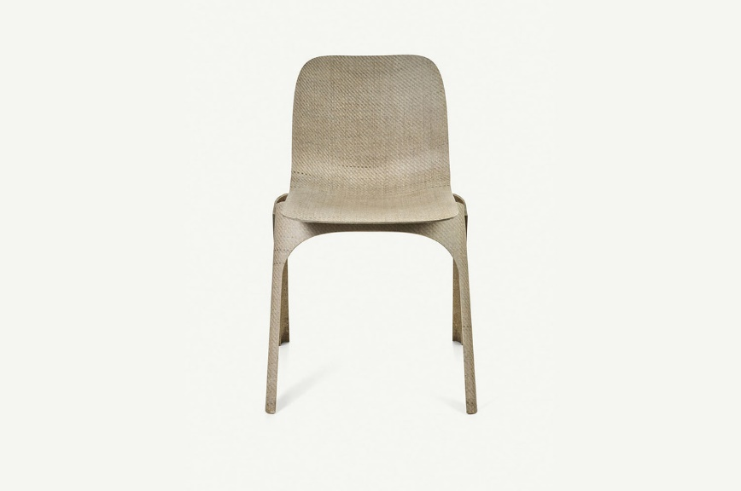
Figuur 4 Flax Chair (van Tour & Labadie, 2015)
Dirk van der Kooij
Dirk van der Kooij is een meubel ontwerper. Voor zijn meubels gebruikt hij plastic uit afgedankte koelkasten. “Ik vind het zelf heel lekker, het gevoel hebben dat je gerecycled materiaal gebruikt. Ik slaap er iets lekkerder van. Ik vind het minder leuk een zak met nieuw materiaal open te trekken.” (Dutch Profiles, 2013, 01:13-01:22). Naast dat hij de meubels ontwerpt, ontwerpt hij ook machines waarmee hij deze meubels maakt. Zo heeft hij onder andere een stoel gemaakt met een 3D-printer die hij zelf in elkaar heeft gezet. Hiermee heeft hij de Dutch Design Award en de Berlijnse DMY award gewonnen.
Stella McCartney
Stella McCartney is de ontwerper achter haar eigen haute couture modemerk. Haar doel is om haar kleding volledig duurzaam te maken. Ze streeft ernaar zo veel mogelijke transparantie te bieden in het productieproces en dit proces duurzaam te maken. “Het voornaamste doel van het merk is om te investeren in circulariteit, innovatieve materialen en baanbrekende technologieën die de impact van het merk op het klimaat verkleinen.” (Aviram, 2020)
AtelierNL
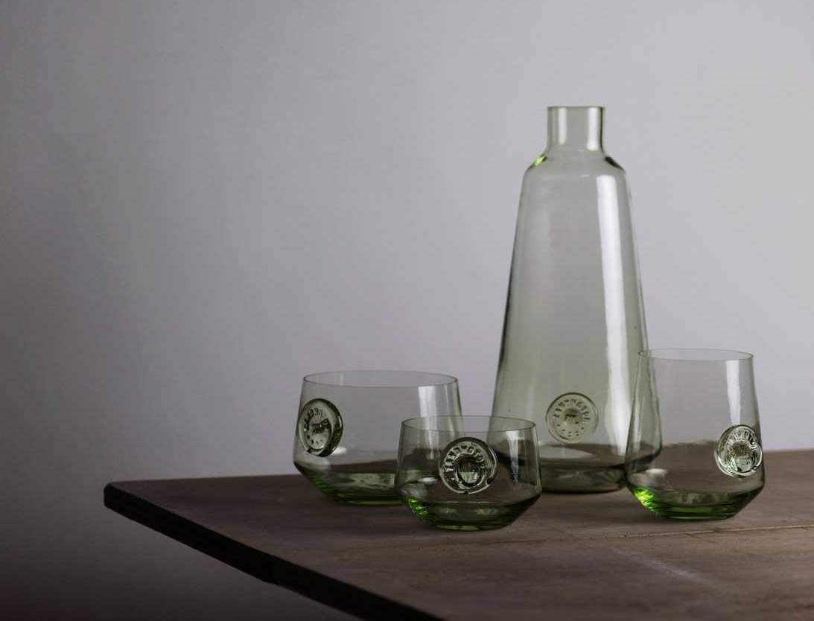
AtelierNl is een ontwerpersduo bestaande uit Nadine Sterk en Lonny van Ryswyck. Ze maken gebruiksvoorwerpen uit grondstoffen uit de bodem, zoals klei en steen. ”Atelier NL spreekt tot de sierlijke nuances van de natuurlijke wereld door rauwe elementen uit de aarde te hervormen tot alledaagse objecten.” (AtelierNL, z.d.). De grondstoffen die ze gebruiken zijn afkomstig uit Nederlandse bodem. Dit om de productie lokaal te houden, en elk product een eigen verhaal te geven. Eén van AtelierNL’s projecten is ‘Zandglas’. Dit is een collectie glazen voorwerpen die zijn gemaakt van zand uit speciale Nederlandse plekken. Elke glasserie die ze maken, is gemaakt met zand afkomstig van een andere plek. In figuur 5 is bijvoorbeeld een serie gemaakt met zand uit de Zandmotor te zien. Hierdoor heeft elk product een verhaal (Sterk & Van Ryswyck, 2015).
Figuur 5 Zandglas- Zandmotor (AtelierNL, 2011)
Wat je ziet bij veel van deze ontwerpen is dat ze een verhaal hebben. Er wordt meer aandacht besteed aan het productieproces, waardoor het product ook automatisch waardevoller wordt. Dit zorgt er natuurlijk voor dat producten langer worden gebruikt, en stimuleert dus duurzaamheid.

Conclusie
‘Op welke manieren worden designs voor alledaagse gebruiksvoorwerpen duurzamer gemaakt?’
Er zijn steeds meer producten die we dagelijks gebruiken. Hieronder vallen bijvoorbeeld meubels, gereedschappen, eten- en keukengerei, kleding, verpakkingen, cosmetica en elektronica. Deze producten gebruiken we ook veel minder lang dan vroeger. Dit komt deels door onze mentaliteit, maar ook door hoe er geproduceerd wordt. Producten worden zo goedkoop mogelijk geproduceerd, en dus wordt er vooral op kwantiteit gelet in plaats van op kwaliteit. Bij de productie worden schadelijke stoffen zoals CO₂ uitgestoten, die het broeikaseffect, en daarmee de temperatuur op aarde, en de gezondheid van mensen en dieren beïnvloeden. De stijging van de temperatuur heeft ook gevolgen op het klimaat, zoals het smelten van de ijskappen en verwoestijning.
Producten worden dus na kort gebruik en in grote getalen weggegooid. Plastic vergaat nauwelijks. Hierdoor vervuilt het de natuur, en ontstaat onder andere plastic soep. De reden dat gebruiksvoorwerpen duurzamer worden gemaakt is het voorkomen van massaproductie en de problemen die dit veroorzaakt.
Gebruiksvoorwerpen worden ontworpen door designers. Zij geven producten vorm. Design is niet altijd in eerste instantie functioneel bedoeld. Daarom is het moeilijk om te bepalen of design een kunstvorm is. Sommige mensen beschouwen het wel zo, en andere niet.
Designers ontwerpen meestal producten om een probleem op te lossen. In het geval van duurzaam design zou dat dus het probleem van milieuvervuiling zijn. De oplossing hiervoor is designs van goede kwaliteit maken, en ervoor zorgen dat de materialen die worden gebruikt biologisch afbreekbaar zijn. Natuurlijk is het ook belangrijk dat mensen producten ook daadwerkelijk lang gebruiken. Designers proberen dit ook te stimuleren. Dit doen ze bijvoorbeeld door producten een verhaal te geven, waardoor ze waardevoller en bijzonderder worden.

Slot
Mijn onderzoek was een bumpy road. Ik had heel veel goede ideeën voor het onderzoek. Zo wilde ik in eerste instantie mijn verzamelde informatie gebruiken om zelf een duurzaam product te ontwerpen. Ik wilde voor de deelvraag ‘Hoe verloopt het designsproces?’ eigenlijk een designer interviewen, om erachter te komen hoe hij/zij producten ontwierp. Maar toen kwam corona. Dat maakte mijn eerste plan flink moeilijker, en het tweede praktisch onmogelijk. Het zou in eerste instantie al moeilijk worden om contact op te nemen met een designer, maar al helemaal in lockdown.
Ik heb dus besloten om alleen literatuuronderzoek te doen. Dit vond ik heel moeilijk, vooral omdat ik het eigenlijk niet gewend ben om zelf bronnen te zoeken. De APA methode was ook een uitdaging, maar had ik op het gegeven moment wel onder de knie. Bij de deelvraag ‘Waarom worden alledaagse gebruiksvoorwerpen duurzamer gemaakt?’ liep ik heel erg vast. Dit is namelijk een hele uitgebreide deelvraag, en ik wist niet waar ik moest beginnen. Het was moeilijk om informatie te vinden die echt relevant was aan mijn onderzoek. Toen heb ik gelukkig een hele goede documentaire gevonden: ‘De prijsvechter’. Ik heb deze documentaire als leidraad gebruikt voor de deelvraag, en nog andere bronnen gevonden.
Het duurde wel even voordat ik eindelijk hier uit was gekomen, vooral omdat ik steeds geen motivatie had om verder te gaan. De andere deelvragen vond ik een stuk makkelijker om te beantwoorden, maar ik heb dit wel veel te laat gedaan. Ik denk dat dit komt door mijn eigen uitstelgedrag, en ook het feit dat het veel moeilijker en minder motiverend was om thuis in mijn eigen tijd te werken. Ik denk dat corona ons allemaal wel heeft benadeeld in ons onderzoek.
De volgende keer zou ik dus zeker mijn andere ideeën uitproberen en op andere manieren onderzoek doen. Ik zou ook alles beter plannen. Ik denk dat het project om zelf een product te ontwerpen een goed en leuk vervolgonderzoek zou zijn.

Literatuurlijst
ASN bank. (2020, 7 oktober). Wat zijn bioplastics? Voor de Wereld van Morgen. https://www.voordewereldvanmorgen.nl/artikelen/wat-zijn-bioplastics
AtelierNL. (z.d.). Atelier NL | About. Geraadpleegd op 12 februari 2021, van https://www.ateliernl.com/about
AtelierNL. (2011). Zandglas- Zandmotor [Afbeelding]. AtelierNL. https://www.ateliernl.com/projects/zandglas
Aviram, D. K. (2020, 19 februari). How Sustainable is Stella McCartney? | Luxiders Magazine. Sustainable Fashion - Eco Design - Healthy Lifestyle - Luxiders Magazine. https://luxiders.com/how-sustainable-is-stella-mccartney/
Cline, E. L. (2020, 1 september). Can leather go green? Vogue Business. https://www.voguebusiness.com/companies/green-sustainable-conscious-leather
De Thouars, J. (2018, 19 oktober). 5 verrassende alternatieven voor leer op de Dutch Design Week. Change Inc. https://www.change.inc/retail/dutch-design-week-alternatieven-leer-30259
Derckx, J. (2021, 14 januari). De grote duurzame stoffen en materialen lijst. growthinkers. https://growthinkers.nl/duurzame-materialen-lijst/
Design Museum Den Bosch. (2021, 22 januari). Homepage. https://designmuseum.nl/
“Design will never become art.” Interview with Paola Antonelli. (2019, 6 augustus). Design will never become art. Interview with Paola Antonelli. https://forward-festival.com/article/design-will-never-become-an-art-interview-with-paola-antonelli
Dutch Profiles. (2012, 13 oktober). Dutch Profiles: Christien Meindertsma [Video]. YouTube. https://www.youtube.com/watch?v=OXy1v1jX5cc
Dutch Profiles. (2013, 22 juni). Dutch Profiles: Dirk van der Kooij [Video]. YouTube. https://www.youtube.com/watch?v=CJ0RqJknFhU&ab_channel=DutchProfiles
Dutch Profiles: Dirk van der Kooij. (2013, 22 juni). [Video]. YouTube. https://www.youtube.com/watch?v=CJ0RqJknFhU&ab_channel=DutchProfiles
Dutch Profiles: Studio Job. (2012, 9 oktober). [Video]. YouTube. https://www.youtube.com/watch?v=0tr-gE85OcY&list=PLiQSrvpX0rMIsKQgTUawfb0rgyK0qqdZf&index=2
Franssen, A. G. (2015, 4 november). Bandengruis via de zee op ons bord. Trouw. https://www.trouw.nl/nieuws/bandengruis-via-de-zee-op-ons-bord~be27fb23/
Gadero, Z. (2019, 11 september). 3 milieuvriendelijke alternatieven voor tropisch hardhout. Gadero. https://gadero.nl/blog_3-milieuvriendelijke-alternatieven-voor-tropisch-hardhout/
Gebruiksvoorwerp. (2020). In Van Dale. https://www.vandale.nl/gratis-woordenboek/nederlands/betekenis/gebruiksvoorwerp#.YAf_ouhKiM8
Historama Rond 1900. (2012, 9 februari). Uitvindingen gebruiksvoorwerpen rond 1900. https://www.historamarond1900.nl/technologische-vooruitgang/gebruiksvoorwerpen
Klooker. (2019, november). Rubber: natuurlijk of synthetisch? https://klooker.nl/rubber-natuurlijk-of-niet/
Kot, R. (2000). Containers [Foto]. Digitale Kunstkrant. https://www.digitalekunstkrant.nl/wp-content/uploads/2011/11/StudioJob1.jpg
Kunstof Overal. (2019, 18 november). Wat zijn bioplastics? Kunststof overal. https://www.kunststofoveral.nl/leerling/bioplastics
Maddison. (1990). Estimates of GDP per capita at purchasing power parity in 1990 international dollars [Grafiek]. https://en.wikipedia.org/wiki/File:Maddison_GDP_per_capita_1500-1950.svg
Moerkerk, N. (2020, 10 december). 7 zichtbare gevolgen van wereldwijde CO2-uitstoot. De Duurzame Adviseurs B.V. https://deduurzameadviseurs.nl/co2-uitstoot-gevolgen/
Mulder, P. (2020, 28 september). Wat is de Design thinking methode? Uitleg + praktische stappen. toolshero. https://www.toolshero.nl/creativiteit/design-thinking-methode/
Noordhoff. (2018). Geschiedeniswerkplaats Tweede fase / Vwo (1ste editie). Noordhoff.
Plastic Soup Foundation. (2019, 8 januari). Plastic production, millions of tonnes per year [Grafiek]. https://www.plasticsoupfoundation.org/2018/01/peak-plastic/
Plastic, van begin tot oneindig. (2019). Greenpeace Magazine, Lente. https://www.greenpeace.org/static/planet4-netherlands-stateless/2019/04/bc35c843-gpmagazine-lente-def.pdf
Prehistory. (2018, 12 februari). Corinium Museum. https://coriniummuseum.org/discover/collections/featured-objects/prehistory/
Pure Sports Wear. (2019, 25 september). It’s a plastic world. https://puresportswear.nl/its-a-plastic-world/
Schouwenberg, L. (2007, 30 november). De nieuwe kunst. De Groene Amsterdammer. https://www.groene.nl/artikel/de-nieuwe-kunst
Sprenger, M. (2021, 5 februari). Katoen, het meest vervuilende landbouwproduct van de wereld. EcoGoodies. https://ecogoodies.nl/katoen-meest-vervuilende-landbouwproduct-wereld/
Stedelijk Museum Amsterdam. (z.d.). VAN THONET TOT DUTCH DESIGN. Geraadpleegd op 3 februari 2021, van https://www.stedelijk.nl/nl/tentoonstellingen/van-thonet-tot-dutch-design
Sterk, N., & Van Ryswyck, L. (2015). Atelier NL | ZandGlas. AtelierNL. https://www.ateliernl.com/projects/zandglas
Tonby, O., Woetzel, J., Choi, W., Seong, J., & Wang, P. (2019, 20 december). Asia’s future is now. McKinsey & Company. https://www.mckinsey.com/featured-insights/asia-pacific/asias-future-is-now#
van Rotterdam, M. (2020, 7 april). De geschiedenis van plastic in 9 producten. Historisch Nieuwsblad. https://www.historischnieuwsblad.nl/plastic/
van Tour, R., & Labadie, M. (2015). Flax chair [Afbeelding]. Christien Meindertsma. https://christienmeindertsma.com/Flax-Chair
vpro. (2016, 29 oktober). Christien Meindertsma: FLAX Chair - Winnaar Dutch Design Awards 2016 [Video]. YouTube. https://www.youtube.com/watch?v=eb7zJCavMJ0
Waarom geen leer. (2020, 1 november). EN& | Duurzame, Ecologisch & Vegan Fashion. https://en-enn.nl/waarom-geen-leer/
Wat zijn sier- en gebruiksvoorwerpen? (z.d.). Kenniscentrum InfoMil. Geraadpleegd op 25 januari 2021, van https://www.infomil.nl/onderwerpen/integrale/activiteitenbesluit/toelichting-bor/definities/definities/sier/
Wist je dat? (z.d.). Romeinse Limes Nederland en RomeinenNU. Geraadpleegd op 23 januari 2021, van https://www.romeinen.nl/onderwijs/romeinen-in-nederland/wist-je-dat
Duong, R (Producent, Presentator) & Frank, M (Presentator) & Salemink, J (Producent) & Cotterink, M (Producent). (2017, 22 januari) Aflevering 3. Het plastic paradijs Prijsvechters [Documentaire]. Nederland: VPRO & Appelbaum.

